**Unidad 3**

**Ejercicio 3**

**Trabajar con Odoo. Módulos - Punto de venta y Sitio Web -**

En este ejercicio vamos a trabajar con dos módulos nuevos que son:

* **Punto de venta** (tpv pantalla táctil tienda)

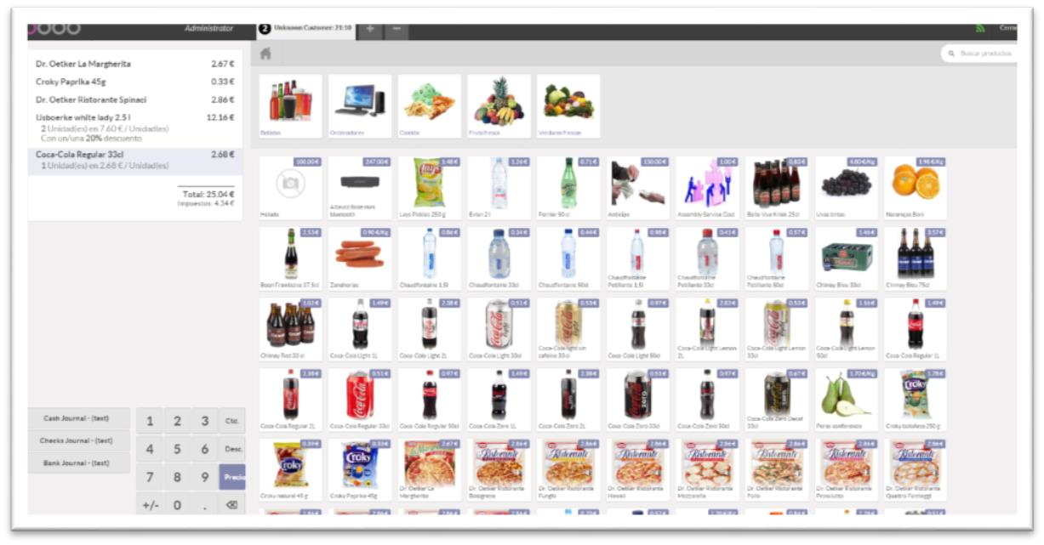

* **Comercio electrónico** (tienda online) instala otro módulo llamado **Constructor Web**



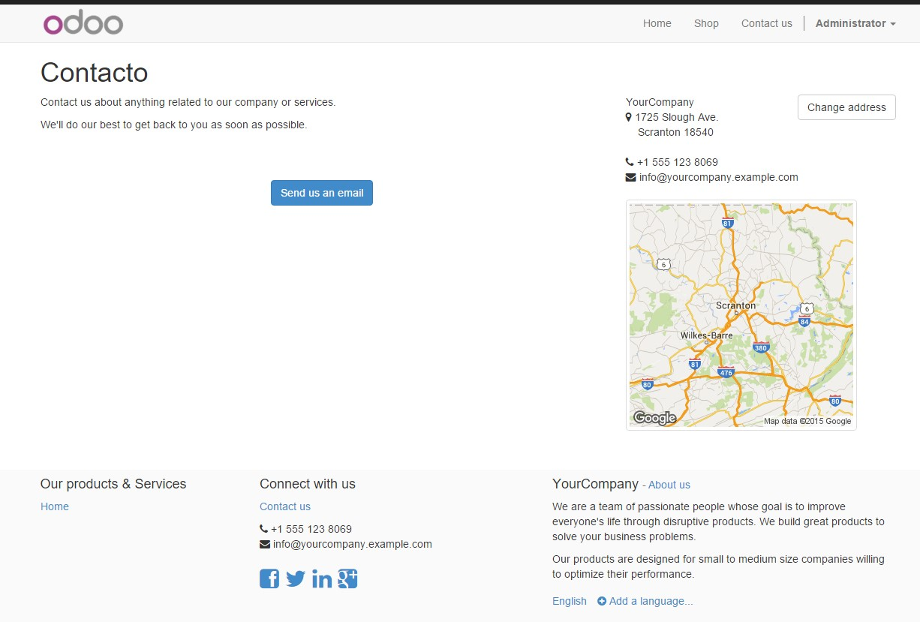

Tienda virtual que Odoo crea de forma automática.

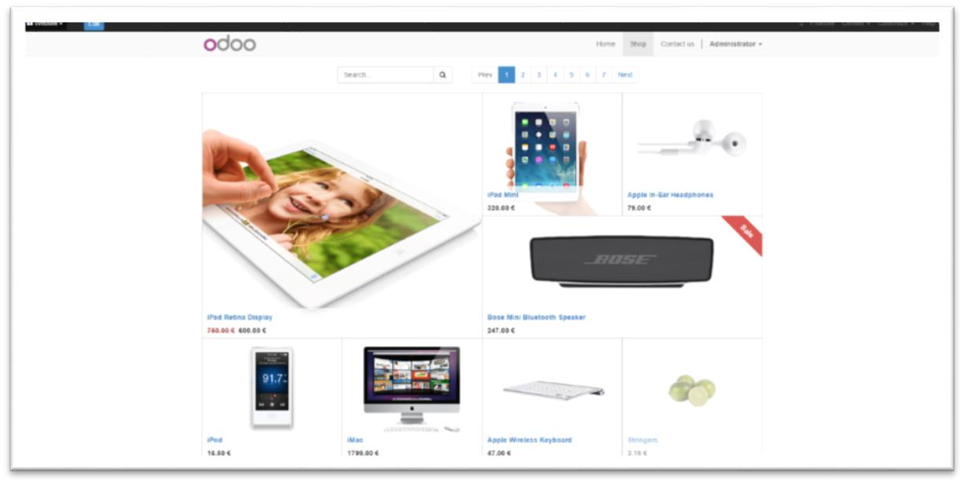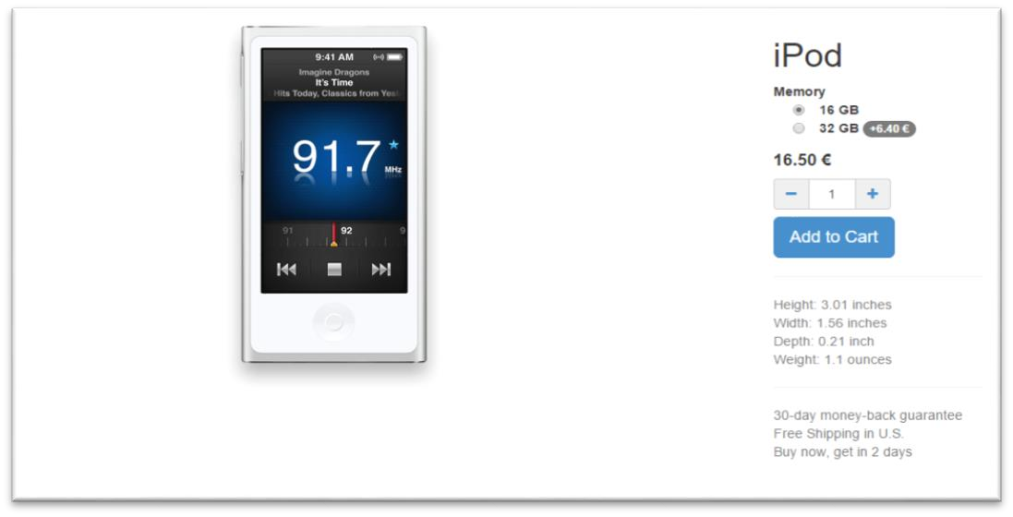

Variant

Se entregará todo en el mismo documento PDF, que llevará como nombre **EJERCICIO2.3-VUESTRONOMBRE.PDF**

1.-Habrá que instalar primero punto de venta y probar como funciona, haciendo un pequeño manual de ejemplo de su funcionamiento, para ello se capturarán las pantallas que estime oportuno y explicando los pasos a seguir para su utilización en Odoo.

Se lanza el terminal:

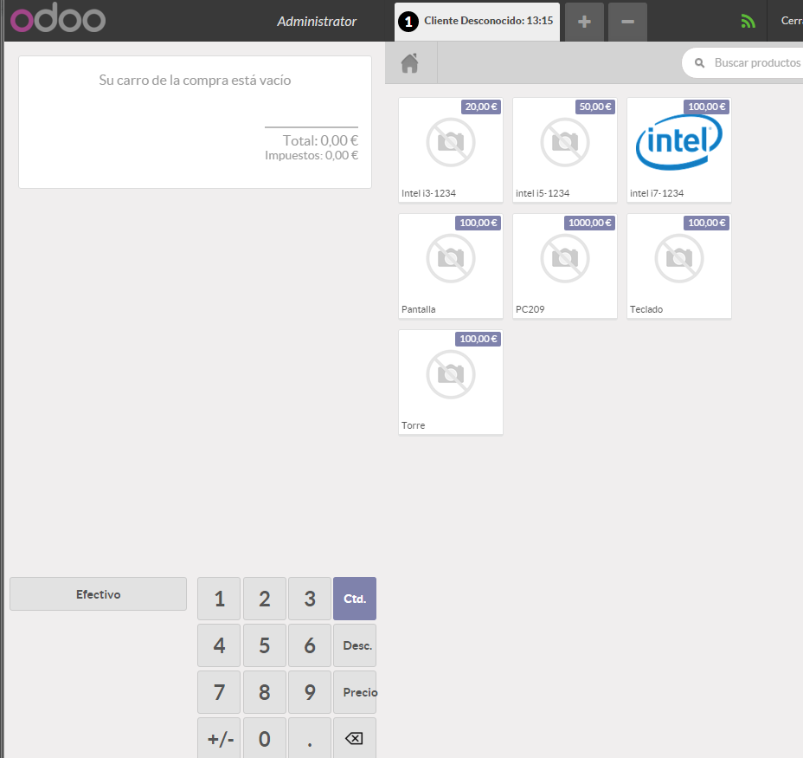

Se seleccionas los productos a vender:

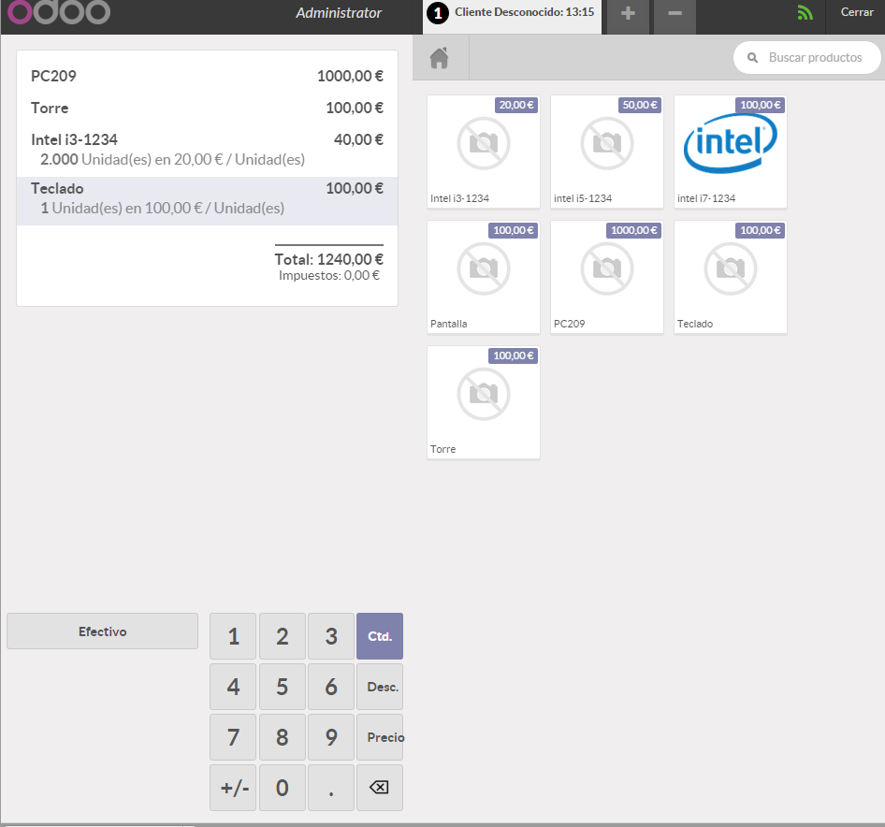

En este caso seleccionamos pago en efectivo e introducimos la cantidad recibida:

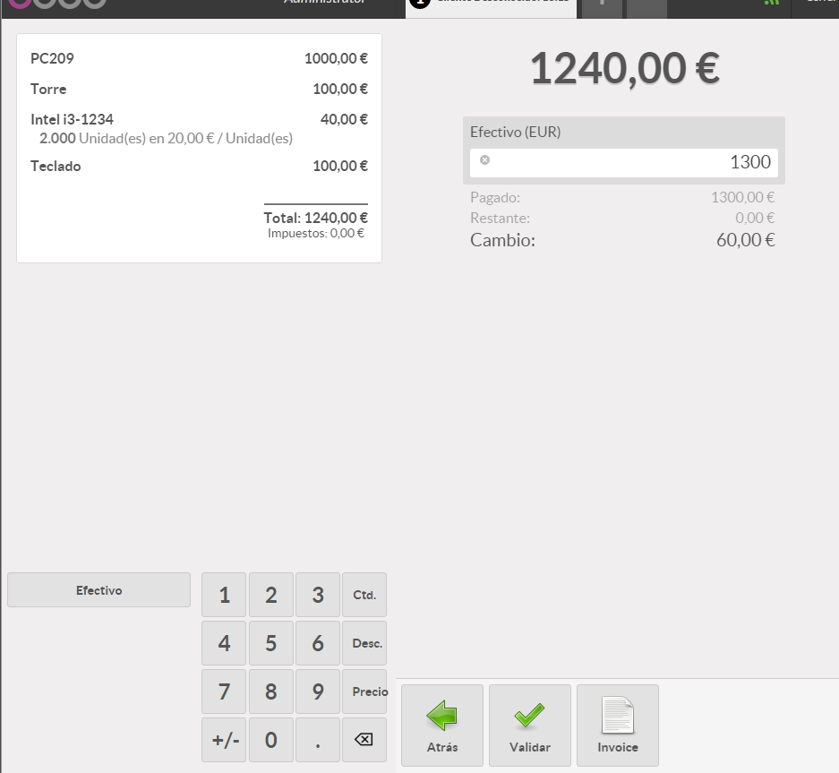

Y por ultimo nos imprime el ticket:

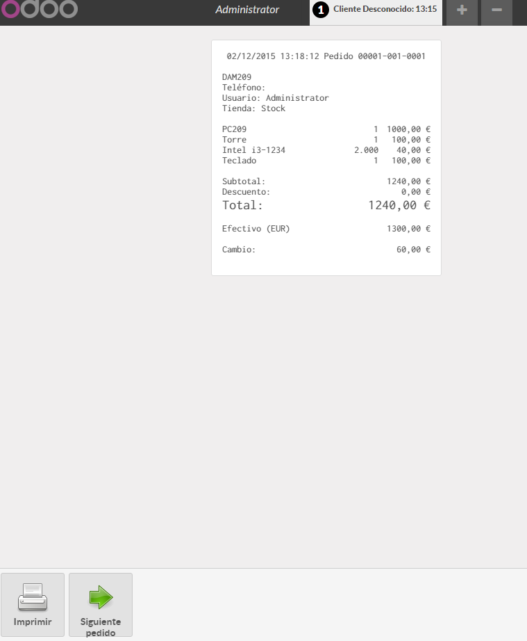

2.-A continuación se instalará el de Comercio electrónico y se montará la página web la tienda virtual (pocos productos, teniendo en cuenta que en la ficha de productos tienen que permitir ser publicados en la tienda online). Realizar los pasos a seguir para ambas tareas como se hizo para el caso anterior.

Pulsamos el botón shop para entrar en la parte de ventas:

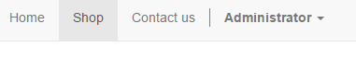

Seleccionamos los productos a comprar:

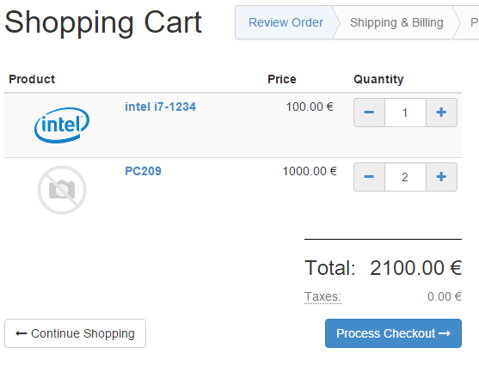

Rellenamos el formulario:

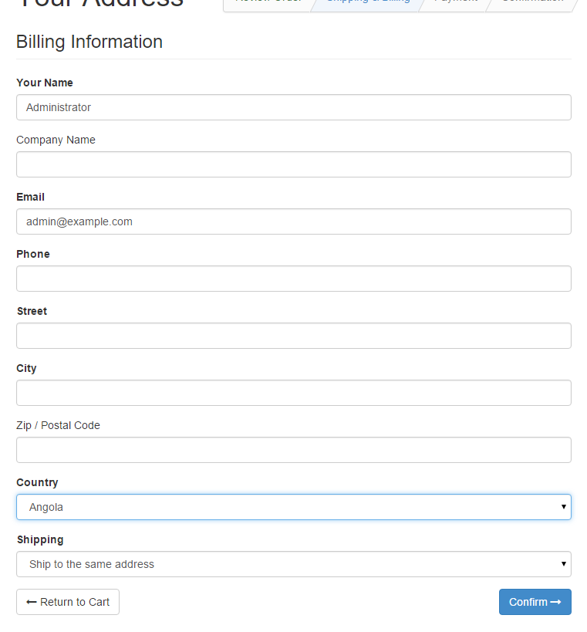

Validamos la orden:

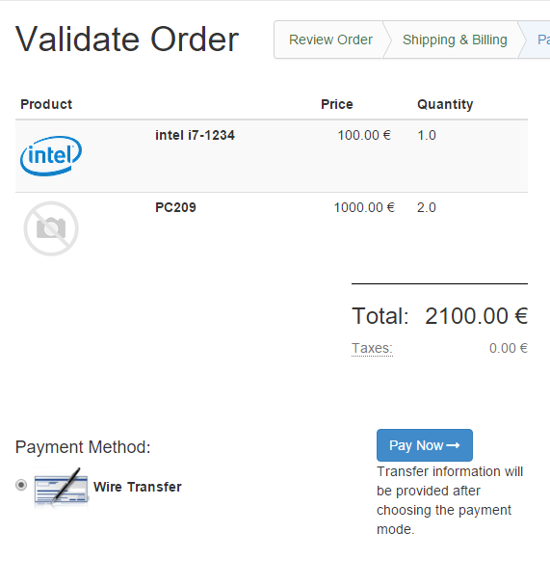

Y se genera la orden:

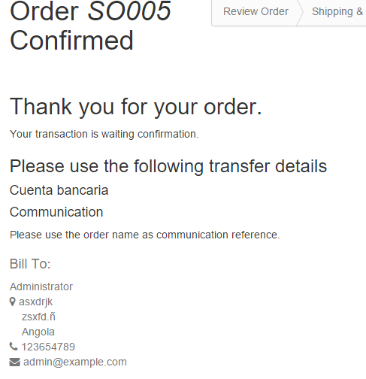

3.- En una nueva base de datos crear vosotros una compañía o empresa que no tenga nada que ver con informática o derivados, con varios usuarios mínimo 3, con roles o permisos distintos. La empresa tendrá que fabricar al menos un producto y vender mínimo 3 productos distintos. Se tendrá que aplicar todo lo aprendido hasta ahora, es decir:

• Creación de la empresa , logotipo, y los mayores datos posibles. • Creación de clientes y proveedores.

* Productos, abastecimientos, reglas de reabastecimientos, variantes de productos
* Ventas: Iniciativas, oportunidades, presupuestos y pedidos de venta.
* Compras: presupuestos de compra, pedidos de comprar
* Tarifas de ventas y compras tanto por productos, proveedores, clientes, fechas, etc.
* Creación o producción de productos, listas de materiales.
* Control de stock.
* Otras formas de venta como punto de venta al público y tienda online.

CREACION DE USUARIOS:

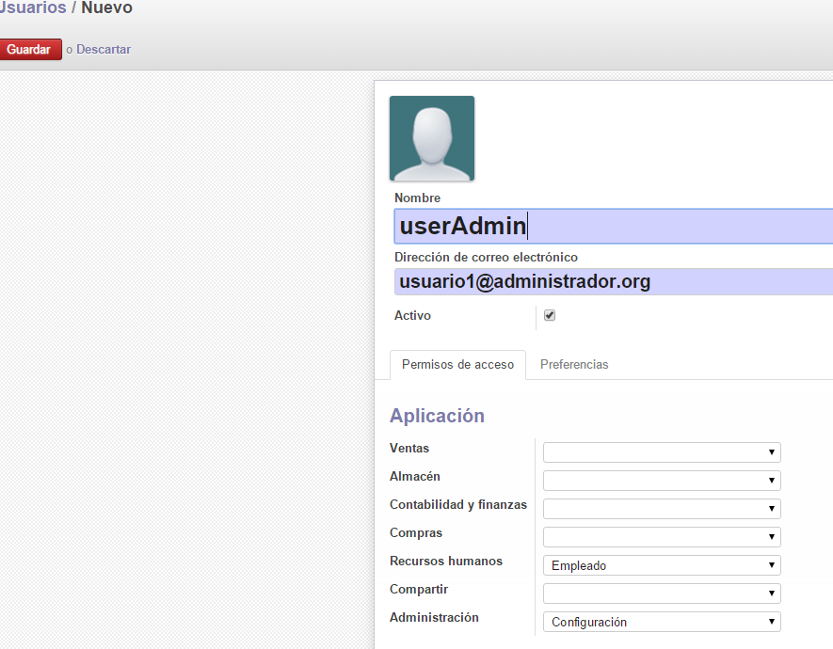

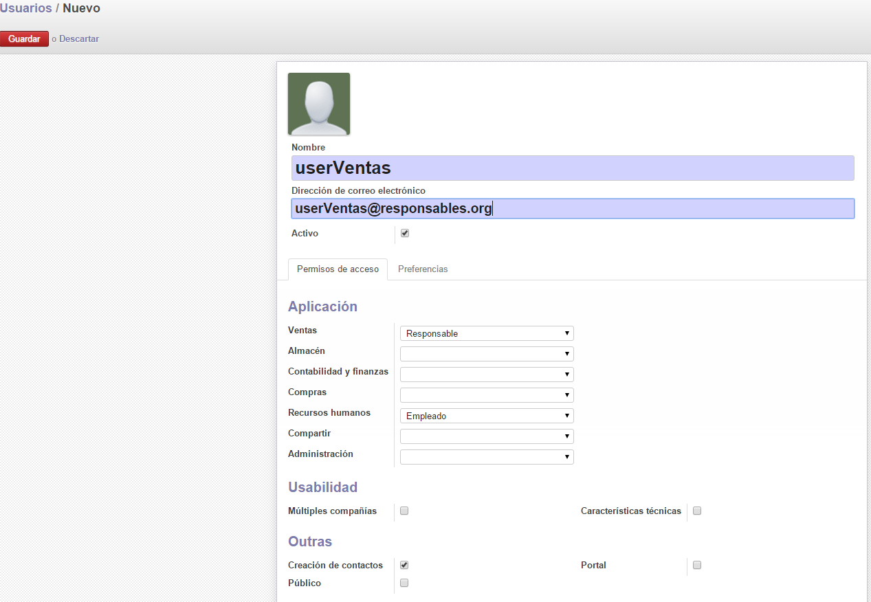

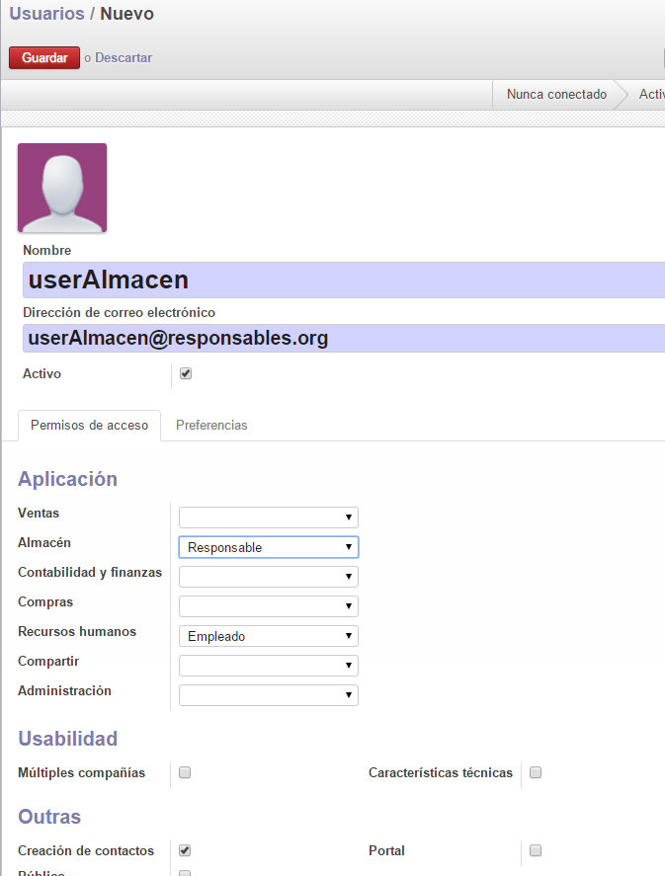

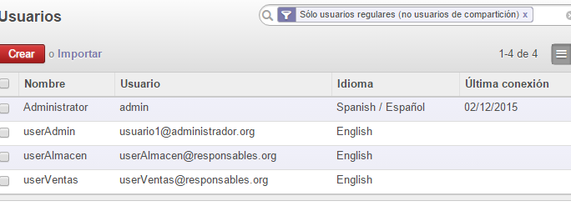

Creacion de la empresa:

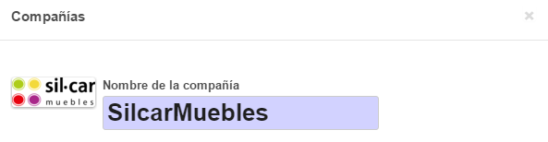

Creacion de proveedores:

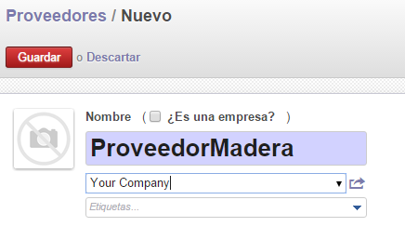

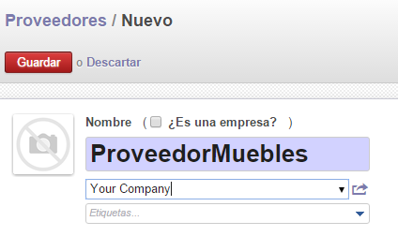

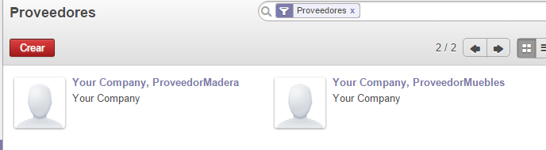

Creacion de clientes:

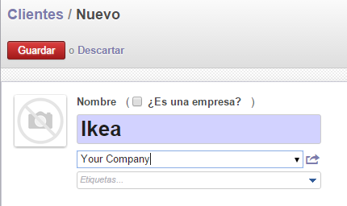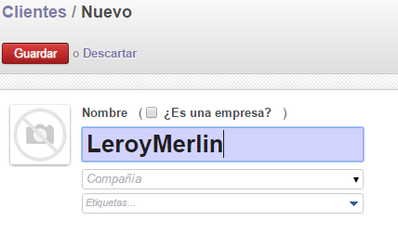

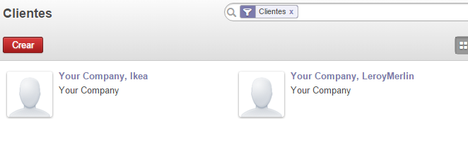

PRODUCTOS:

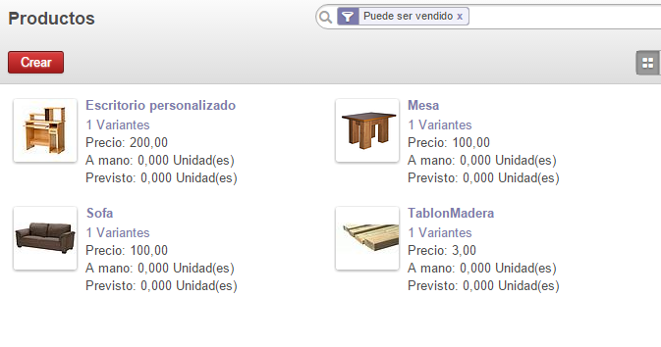

PRODUCTO1:

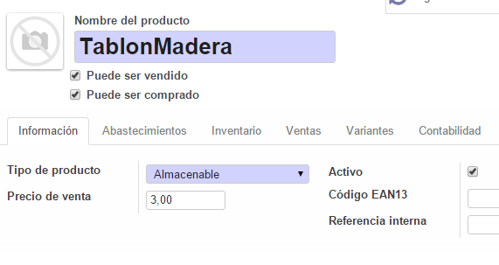

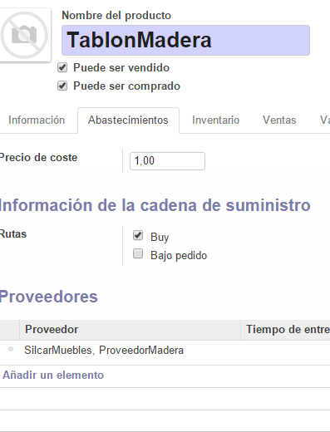

PRODUCTO2

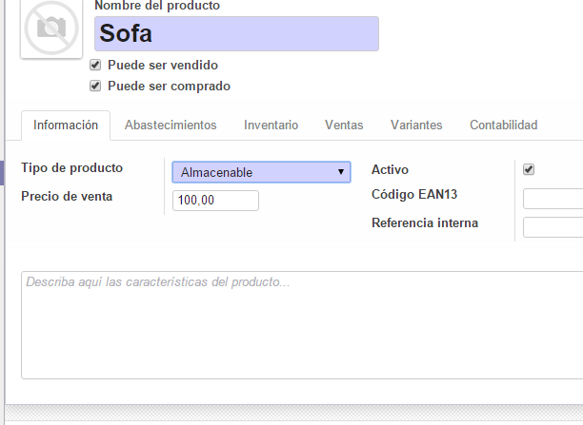

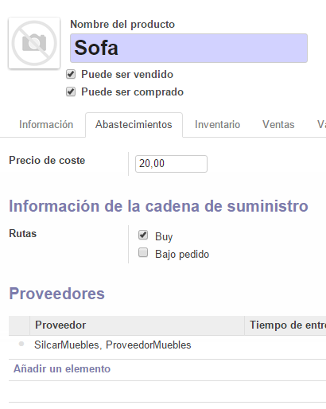

PRODUCTO3:

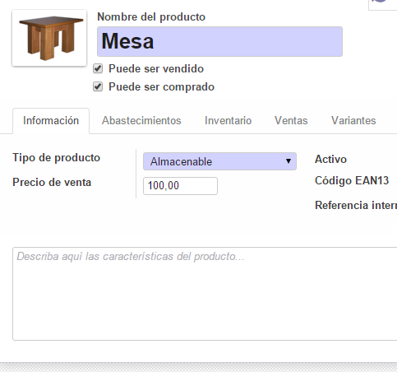

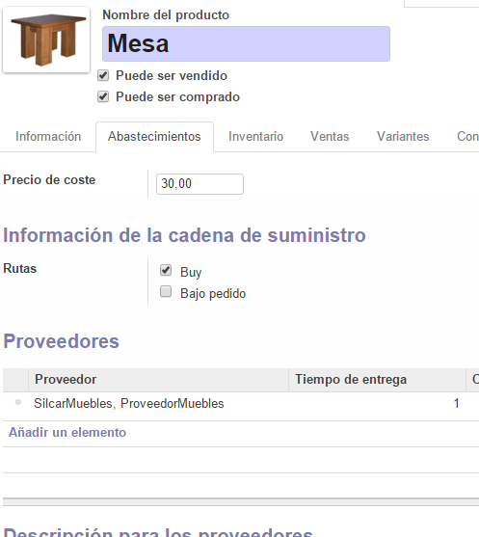

PRODUCTO MANUFACTURADO:

Lista de materiales:

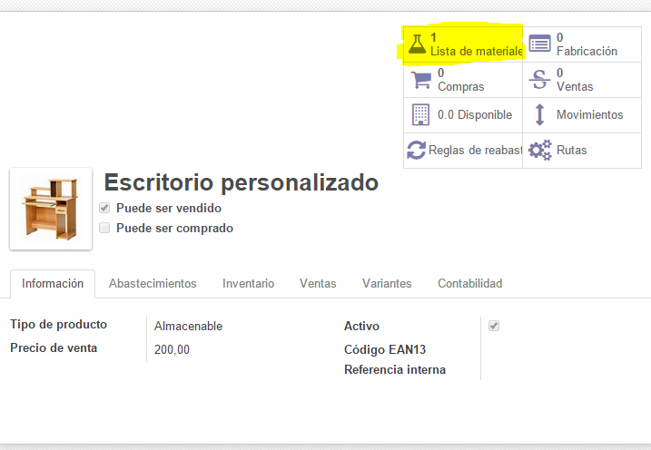

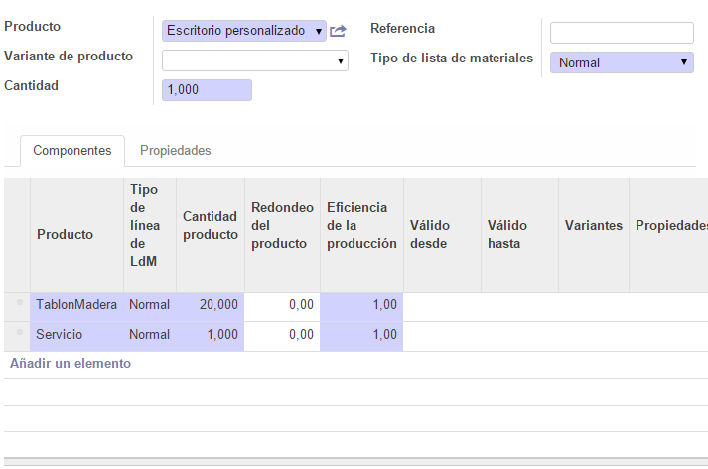

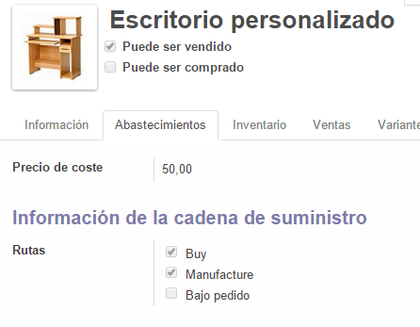

Abastecimiento:

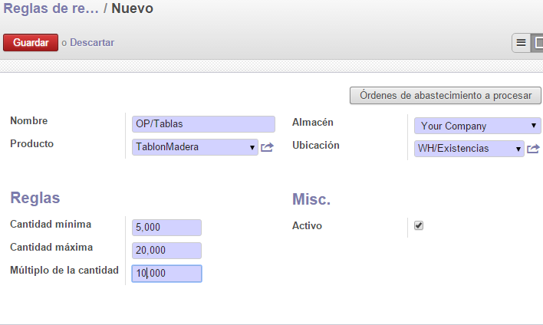

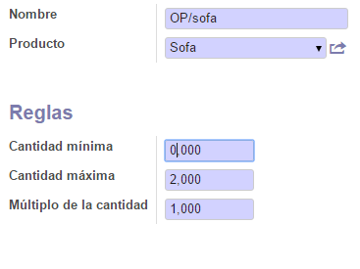

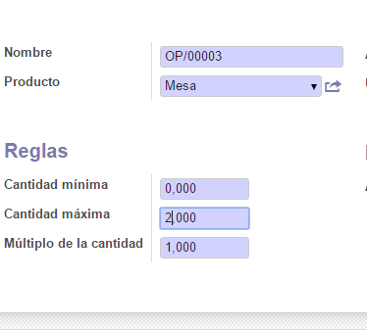

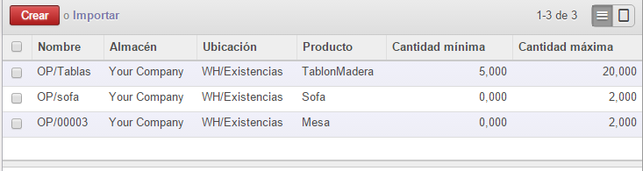

Variantes productos:

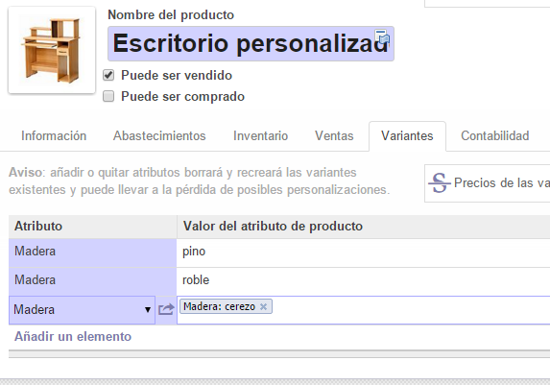

VENTAS:

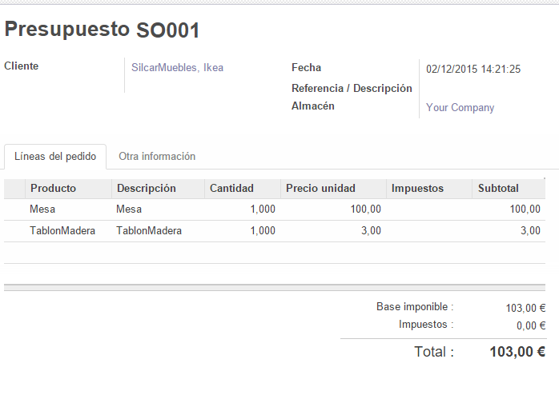

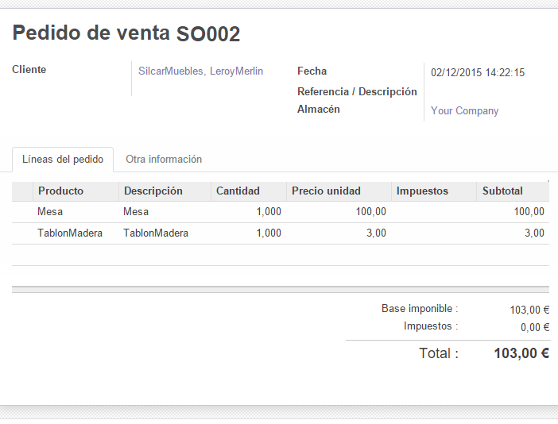

Iniciativas:

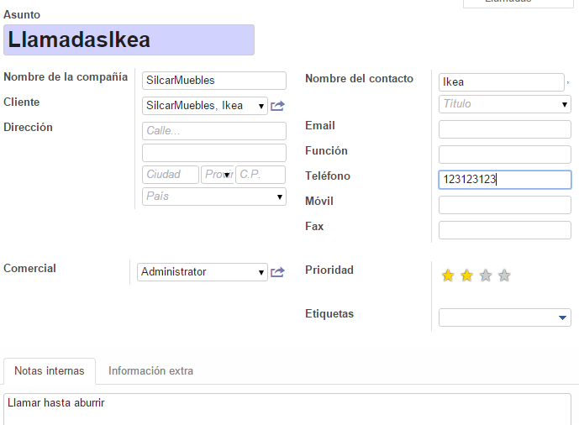

Oportunidades:

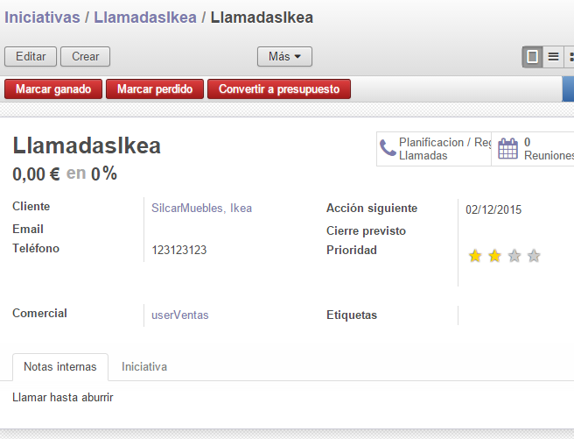

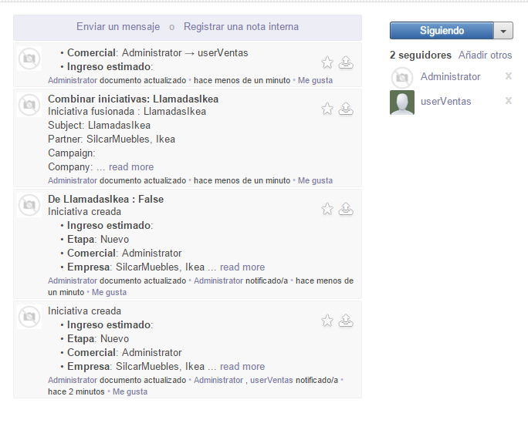

COMPRAS:

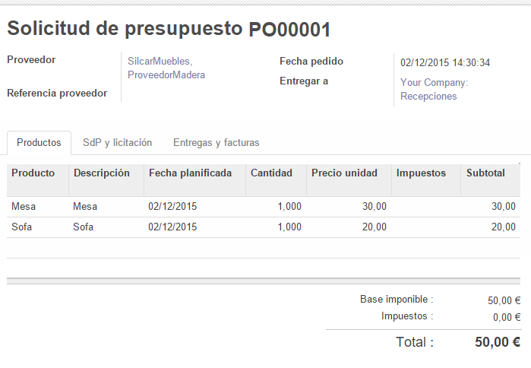

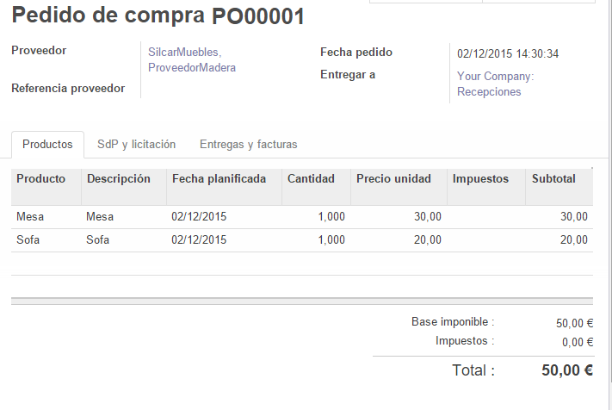

Tarifas venta:

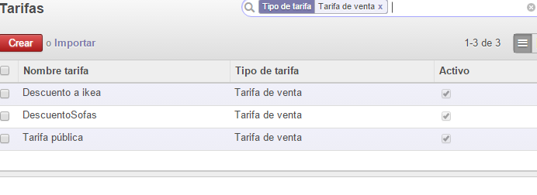

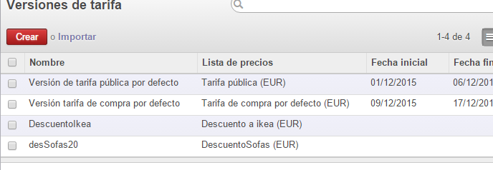

TARIFAS COMPRAS

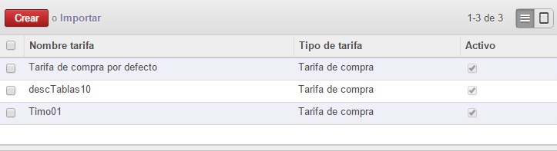

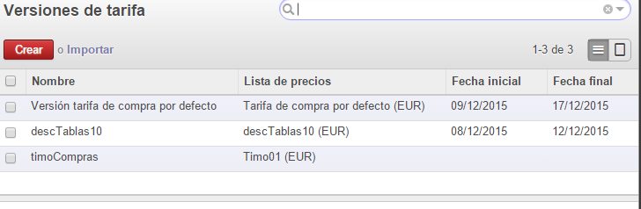

Tarifas clientes:

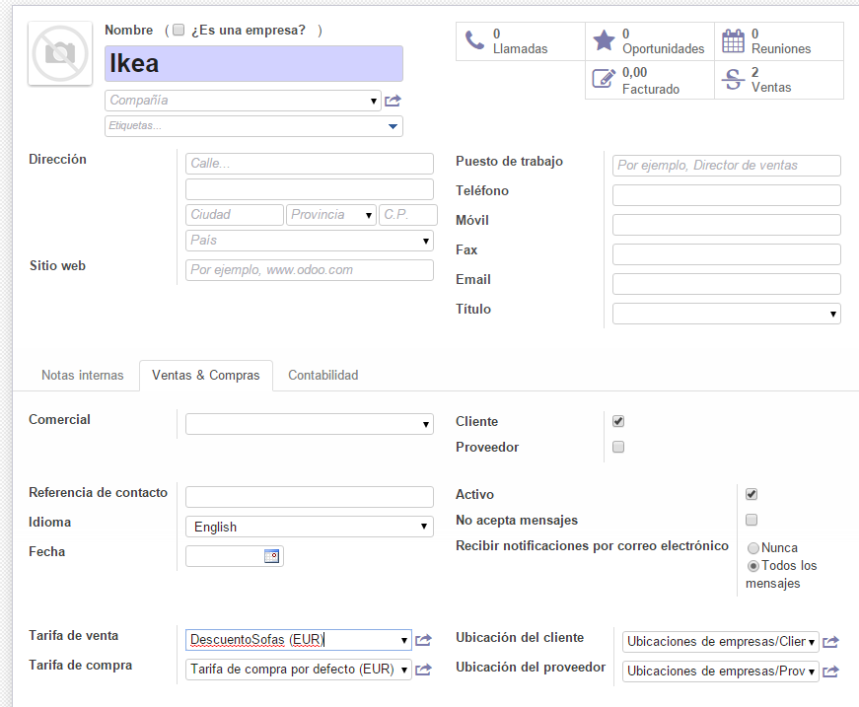

Tarifas proveedores

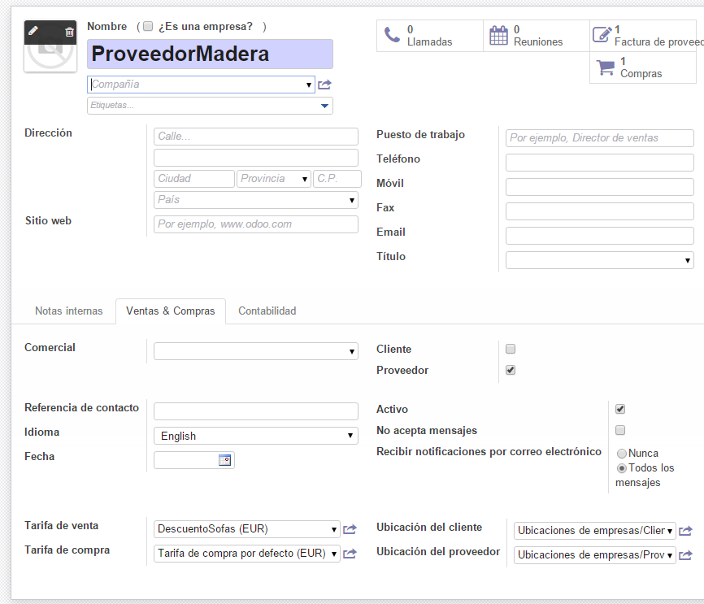

Venta al publico:

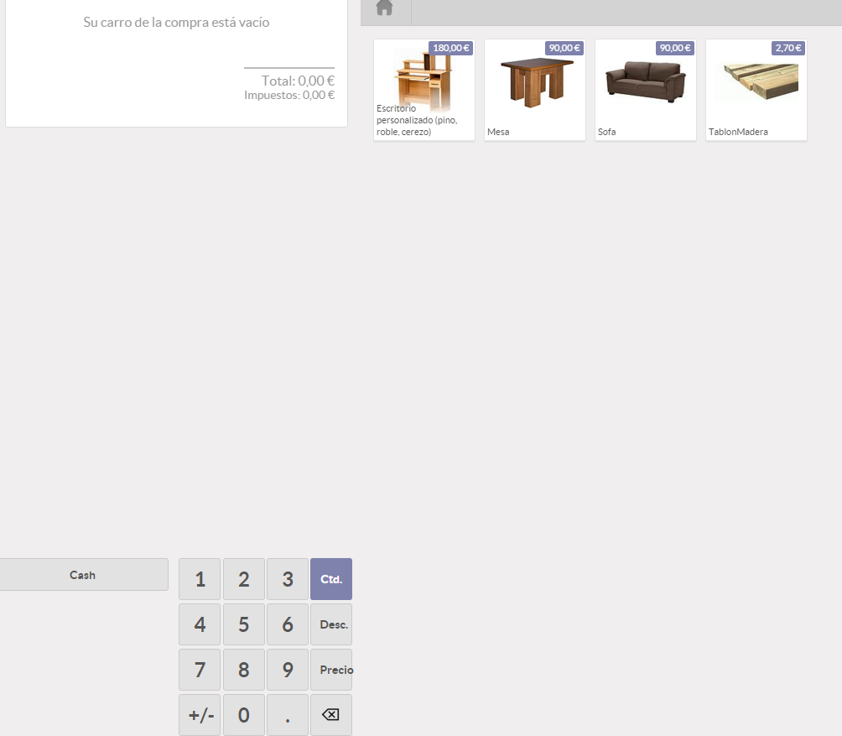

Tienda online:

